新 书 推 荐

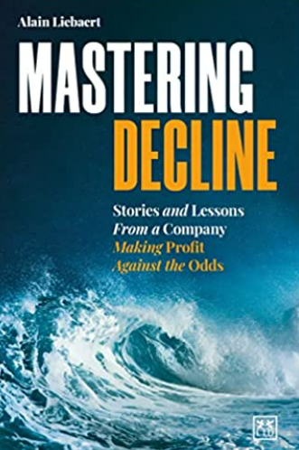
中文书名：《衰势逆袭：在逆境中盈利的故事和经验》
英文书名: Mastering Decline: Stories and lessons from a company making profit against the odds
作 者：Alain Liebaert
出 版 社：Lid Publishing
代理公司：ANA/ Susan Xia
页 数：192页
出版时间：2022年6月
代理地区：中国大陆、台湾
审读资料：电子稿
类 型：经管

内容简介：

许多公司现在发现，自己不得不在萎靡的市场中挣扎求生。一个公司如何能在一个衰退的市场中生存并保持盈利？

在大流行病引起的经济下行冲击下，许多公司发现自己正置身于衰退的市场中——这些市场没有真正的长期增长前景，对某些商品和服务的需求充其量是稳定的，但不会增加。然而，在这样的环境下，公司要想生存并获得利润，并非不可能。

本书作者是一位管理顾问，也是一家在市场衰退中幸存下来的公司的前首席执行官，他为任何处于衰退市场或情况下的公司的经理和所有者提供了实用和来之不易的建议。在此过程中，作者强调了处于市场衰退期的公司应关注的十项关键活动，以确保其未来前景并保持盈利。
作者简介：
阿兰·利伯特（Alain Liebaert）是一位专门从事公司重组的顾问。在父亲去世后，阿兰进入了家族企业——利伯特纺织品公司，并最终成为首席执行官，在市场下滑的情况下扭转了企业的颓势。他的工作地点在比利时。

谢谢您的阅读！
请将反馈信息发至：夏蕊（Susan Xia）
安德鲁·纳伯格联合国际有限公司北京代表处
北京市海淀区中关村大街甲59号中国人民大学文化大厦1705室
邮编：100872
电话：010-82504406
传真：010-82504200
Email：susan@nurnberg.com.cn
网址：http://www.nurnberg.com.cn
微博：http://weibo.com/nurnberg
豆瓣小站：http://site.douban.com/110577/

